1创建一个新项目
通过Cocos Code IDE可以创建新项目，点击 File->New->Cocos JavaScript Project 创建一个新的Cocos2d-JS的项目。弹出如下窗口：
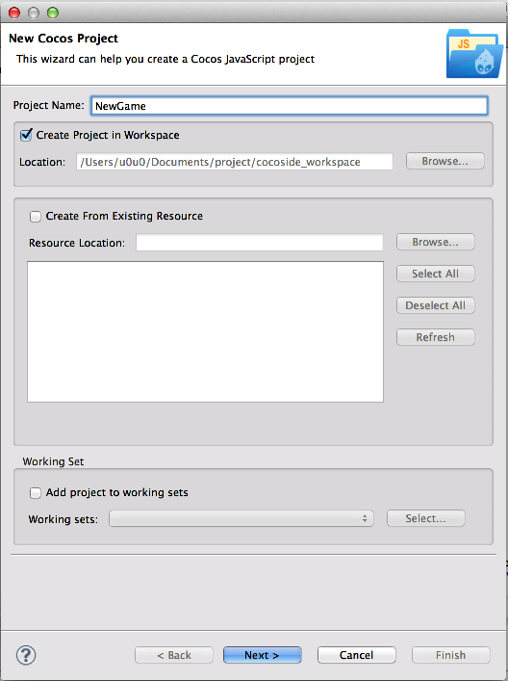
选择模拟器 然后
点击 finish 完成创建。
然后点击工具栏上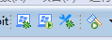 图中第二个按钮，稍等片刻等模拟器开启，看看效果

2创建第一个场景

概述
在接下来的章节，我们将学习如何使用Cocos2d-JS制作一个消灭Sushi的小游戏。
游戏运行结果：
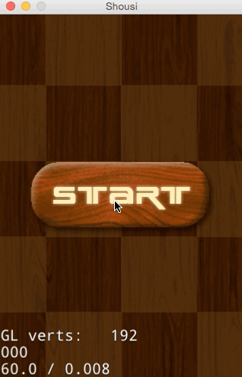
首先我们来创建游戏的第一个场景。

基础概念
导演 (Director)是Cocos2d-JS引擎抽象的一个对象，Director是整个Cocos2d-JS引擎的核心，是整个游戏的导航仪，游戏中的一些常用操作就是由Director来控制的，比如OpenGL ES的初始化，场景的转换，游戏暂停继续的控制，世界坐标和GL坐标之间的切换，对节点（游戏元素）的控制等，还有一些游戏数据的保存调用，屏幕尺寸的获取等都要由Director类来管理控制的。
场景（Scene）是Cocos2d-JS引擎抽象的一个对象，用Cocos2d-JS制作游戏就如同拍电影，事实上所有东西都必须放置到一个场景容器中才能最终被显示出来。游戏中我们通常需要构建不同的场景（至少一个），游戏里关卡、界面的切换其实就是一个一个场景的切换，就像在电影中变换舞台或场地一样。
层（Layer）通常包含的是直接在屏幕上呈现的内容，并且可以接受用户的输入事件，包括触摸，加速度计和键盘输入等。每个游戏场景都可以有多个层，每一层都有各自负责的任务，比如专门负责背景显示的层，或显示敌人的层，或UI控件的层等等。
一个场景至少有一个层(Layer)作为孩子节点。

创建场景
创建一个场景，需要如下步骤：
- 在src目录下新建一个StartScene.js
- 空文件。
  - 打开project.json，在jsList字段加入StartScene.js的路径。
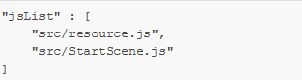
注：project.json中的jsList用于配置项目所使用的js文件。
  - 打开StartScene.js文件，加入下面的场景创建代码。
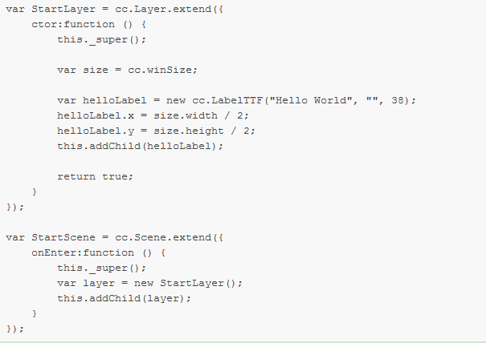
cc.Scene.extend是Cocos2d-JS提供的Scene继承方法，这里重写onEnter方法，并在里面初始化自定义的StartLayer。并将StartLayer作为孩子节点添加到Scene上显示。同样的cc.Layer.extend用来继承Layer，在这个层里面，我们用cc.LabelTTF创建一字符串输添加到层。
  - 打开main.js，替换初始化场景的类为我们刚创建的StartScene。
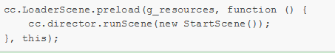
Cocos2d-JS通过Director管理场景的运行和切换。上面代码运行了我们的StartScene。
经过上面4个步骤，我们创建了游戏的第一个场景，点击运行可以看到下面的效果。
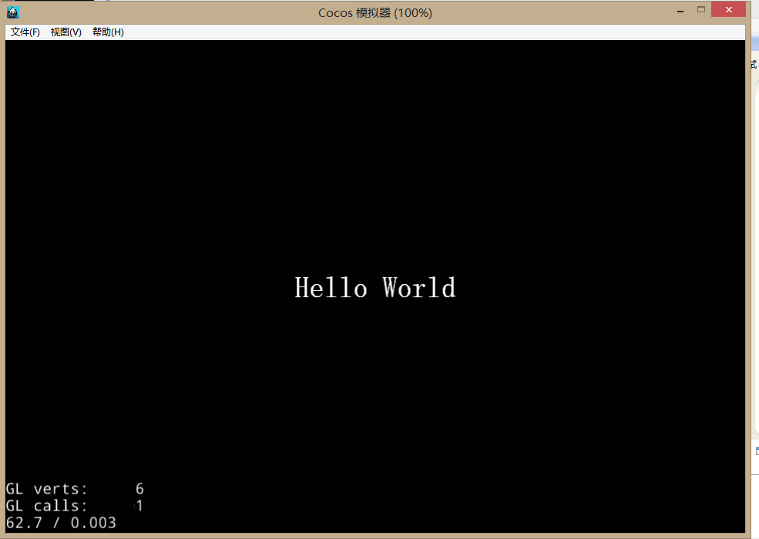

3 添加内容到场景

概述
上一节，我们创建了第一个场景，除了显示Hello world的一个文本标签场景还很空，让我们来给消灭Sushi游戏的第一个场景加入背景和开始菜单。

基础知识
在添加内容到场景前，我们需要先了解一下什么是精灵。
精灵(Sprite),Cocos2d-JS中的精灵（Sprite）和其他游戏引擎中的精灵相似，它可以移动，旋转，缩放，执行动画，并接受其他转换。如果说Scene和Layer代表了宏观的游戏管理元素，那么Sprite则为微观世界提供了丰富灵活的细节表现。从静态的树木、房屋到奔跑的敌人、旋转的落叶，我们都可以通过Sprite来实现。
标签(Label),常用于显示文本。在游戏开发中，文字起了非常重要的作用。游戏介绍、游戏中的提示以及对话等都需要用到文字显示。
菜单(Menu),常用于实现菜单按钮。Menu类驱动一个菜单的主类，它包含描述文字、按钮和触发器的菜单列表。在使用过程中，首先你需要创建一个或多个菜单项(MenuItem)，然后用这些菜单项初始化菜单(Menu)对象，最后将这个初始化了的菜单对象添加到Layer中。

添加资源文件
将背景图(background.png)和菜单图(start_N.png/start_S.png)添加到项目的res文件夹下。然后编辑resource.js文件，加入资源图片的引用。
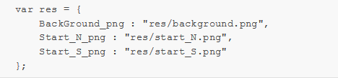
注：Cocos2d-JS项目使用resource.js文件管理资源文件

添加背景
- 开打StartScene.js，在ctor函数中添加下面的代码。
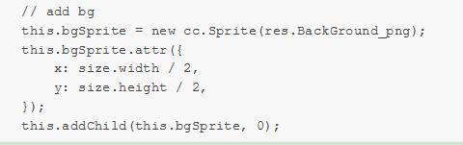

new cc.Sprite创建一个精灵bgSprite，通过bgSprite.attr来设置bgSprite的熟悉，这是Cocos2d-JS 3.x的提供的新方法，更高效简洁。然后addChild到当前Layer。
点击运行，可以看到下面的效果。
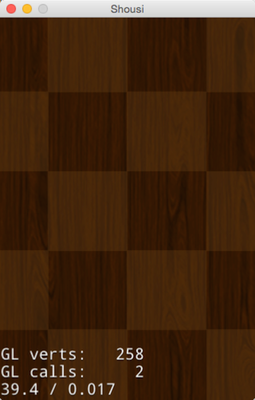

添加开始菜单
- 在StartScene.js的ctor函数中添加下面的代码
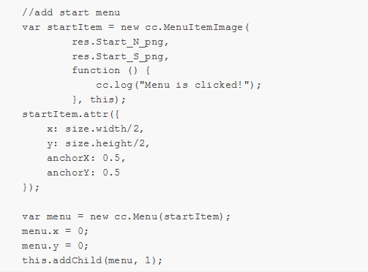
菜单的创建是首先创建一个menuItem对象，然后通过menuItem对象创建menu。最后将menu作为孩子添加到当前的层上。new cc.MenuItemImage创建了一个图片创建的菜单项，其中res.Start_N_png是菜单正常图片，res.Start_S_png是选中后的状态，其中匿名函数用于处理菜单的响应事件,Cocos2d-JS中用cc.log打印log信息。通过new cc.Menu创建了菜单menu。
运行查看效果，如图：
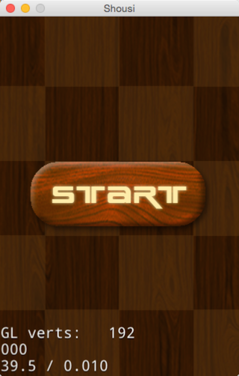

4 使用动作让场景活起来

概述
在前面的章节中，我们已经创建了游戏的第一个场景。并介绍了游戏的场景、层和精灵等等构成游戏画面的基本元素的概念，但游戏不仅是由静态画面构成的，更多的时候，游戏是动态效果的呈现，这也是游戏与应用的主要区别。因此，决定一个游戏引擎好坏的重要因素是引擎对动作、动画的支持程度。
在这一节，我将向大家展示如何制作PlayScene，加入掉落的Sushi精灵，学习动画创建。

基础知识
动作(Action),Cocos2d-JS中动作是用来描述游戏节点行为规范的一个类，引擎支持很多动作，其中Action类是所有动作的基类，它创建的每个对象都代表一个动作。动作作用于Node，因此每个动作都需要由Node对象来执行，它本身并不是一个能在屏幕中显示的对象。

创建Play场景
参照前面的创建第一个场景章节，我相信你能很快创建好。
- 在src目录下新建一个PlayScene.js空文件。
  - 打开project.json，在jsList字段加入PlayScene.js的路径。
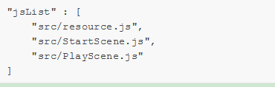
打开PlayScene.js文件，加入下面的场景创建代码。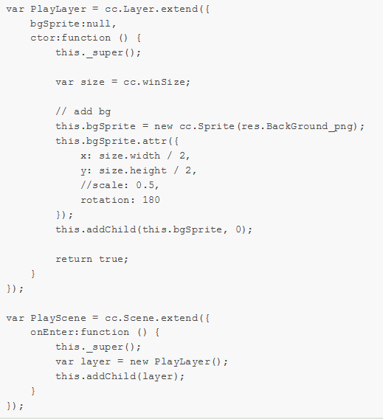

运行PlayScene,打开main.js，替换初始化场景的类为我们刚创建的PlayScene。

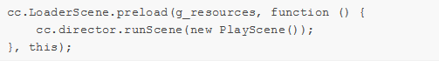
点击运行可以看到下面的效果。

添加Sushi精灵
上面我们已经创建好了我们的play场景，让我们来加入sushi精灵吧。
添加sushi精灵资源,将sushi_1n.png拷贝到res文件夹，并编辑resource.js文件，加入资源图片的引用
Sushi_png : "res/sushi_1n.png"
在PlayLayer的ctor方法后加入addSushi方法。代码如下：
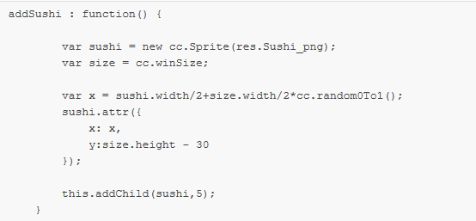
上面代码创建了一个sushi精灵并添加到层上。其中x坐标值随机。cc.random0To1返回0~1之间的随机数值。然后在ctor中调用改方法添加sushi精灵。
this.addSushi();
运行效果如图：
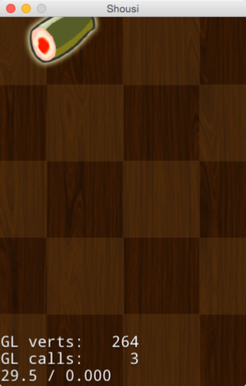

让Sushi精灵动起来
上面的代码，我们创建了静态的sushiSprite，现在我们让它动起来。使它从屏幕顶部下落到屏幕底部。在addSushi方法中添加如下代码：
cc.MoveTo使一个Node做直线运动，在规定时间内移动到指定位置。最后精灵调用runAction方法来运行动画。 cc.MoveTo只是Cocos2d-JS中简单动作的一种，还有更多丰富的动作，如MoveBy(移动经过某位置)/JumpTo(跳动到某位置)/BezierTo(贝尔曲线运动到某位置)等持续动作，FadeIn(淡入)/FadeOut(淡出)/FadeTo(渐变)等视觉动作和复合动作Repeat(重复执行动作)/Spawn(同时执行一批动作)/Sequence(使一批动作有序执行)

加入更多下落的SushiSprite
如何有序的产生一批源源不断从屏幕底部下落的Sushi？很简单，我们需要加入个定时器来驱动sushi的产生。
首先，加入个定时器，在PlayLayer的ctor方法后加入update方法，并调用addSushi方法代码如下：
update : function() {
this.addSushi();
},
在PlayLayer的ctor方法中加入，定时器，代码如下：
this.schedule(this.update,1,16*1024,1);
在Cocos2d-JS中提供了三种Schedule，其中：
- schedule(callback_fn, interval, repeat, delay) 根据用户指定的参数定时执行
里面四个参数对应的含义是：
callback_fn：调用的方法名
interval：间隔多久再进行调用
repeat：重复的次数
delay：延迟多久再进行调用
- scheduleOnce(callback_fn, delay) 该函数只调用一次callback_fn的方法
- scheduleUpdate()该函数会每一帧都调用，调用的方法名为"update"
上面的代码，创建了一个定时器每隔一秒无限重复执行update函数，添加SushiSprite。当然你也可以使用scheduleUpdate实现。

移除屏幕底部的SushiSprite
上面代码，不断的往屏幕上添加下落的SushiSprite精灵。大量的精灵显示需要消耗很多资源，而且掉落到屏幕底部的SushiSprite已经完成了它的使命。下面我们就添加代码移除屏幕底部的SushiSprite。
首先，为PlayLayer添加属性，SushiSprites数组容器管理SushiSprite。
SushiSprites:null,
在PlayLayer的ctor方法中初始化
this.SushiSprites = [];
在addSushi方法中，将新生成的SushiSprite放人数组
this.SushiSprites.push(sushi);
添加removeSushi方法，移除屏幕底部的SushiSprite
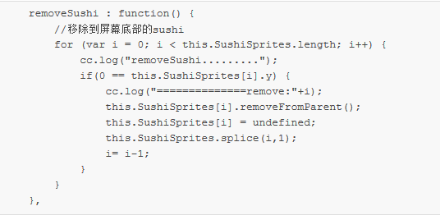
在update中调用removeSushi方法。

把运行结果截图放入实验报告里提交
var StartLayer = cc.Layer.extend
(
{
ctor:function()
{
this._super();

var size = cc.winSize;

var helloLbel = new cc.LabelTTF("Hello World","",38);
helloLbel.x = size.width/2;
helloLbel.y = size.height/2;
this.addChild(helloLbel);

return true;
}
}
);

var StartScene = cc.Scene.extend
(
{
onEnter:function()
{
this._super();
var layer = new StartLayer();
this.addChild(layer);
}
}
);

